Разыскивается Лилах Ротем 4-х лет.

Видели ли вы эту девочку?

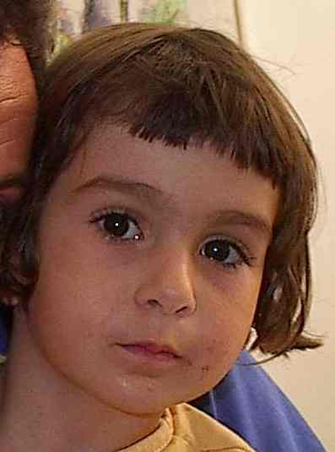

Продолжаются поиски Лилах Ротем похищенной видимо своей матерью. Мать и бабушка девочки объявленны в списке разыскиваемых похитителей федеральной полицией США и Интерполом.

Лилах родилась 14 сентября 1997 года. Её 4-ый день рождения отец не смог отпразднывать вместе с ней – так как её мать Марина Бельфер-Ротем забрала её
с собой в США 26-го Июля и с тех пор и с тех пор их местоположение неизвестно. Рост Лилах 110 – 115 см. цвет волос светло – коричневый , она худого телосложения, говорит по русски и возможно ещё помнит Иврит.

Мать Лилах – др. Марина Бельфер-Ротем подозревается в похищении девочки
и разыскивается ФБР.



По специальности - зубной врач. Мать Лилах1970–го года рождения. Телосложения худого, цвет волос тёмно-коричневый, рост 165 см. Говорит по Русски и по Английски (с лёгким русским акцентом) и на Иврите с русским акцентом.
Рамат-Ганский суд по семейным делам объявил др. Бельфер нарушительницей судебного решения после её невозвращения в страну 30-го Августа.

В последний раз их видели в г. Роквилле штата Мэриленд, недалеко от Вашингтона.Это место известно как «кибуц» среди Израильской общины. По некоторым признакам могли уехать в Нью- Йорк. Возможно они также переехали в Россию или вообще в любую другую страну.


Скорее всего они находятся вместе с матерью Марины Бельфер – Изабеллой.
Она 1938 года рождения. Среднего телосложения , с тёмными волосами и зелёными глазами. Рост 165, общается с дочерью по русски.

Всем людям возможно знающих что либо о Лилах или её матери – убедительная просьба
Сообщить в «Horut-Shava» (организация «Равенство-Родителей») т. 03-6417513
В Интернете сайт и адрес
www.horut-shava.org.il, email contact@horut-shava.org.il
http://www.lilach.org.il

